 Siedlce, 2025.12.11
PREZYDENT MIASTA SIEDLCE
OBWIESZCZENIE
o możliwości udziału społeczeństwa w strategicznej ocenie oddziaływania na środowisko skutków realizacji postanowień miejscowego planu zagospodarowania przestrzennego w rejonie ulicy Domanickiej w Siedlcach
Na podstawie art. 30, art. 39 ust. 1 w związku z art. 46, art. 54 ust. 2 i 3 ustawy z dnia 3 października 2008 r. o udostępnianiu informacji o środowisku i jego ochronie, udziale społeczeństwa w ochronie środowiska oraz o ocenach oddziaływania na środowisko (Dz. U. z 2024 r. poz. 1227, z póź. zm.) oraz uchwały Nr XXII/227/2025 Rady Miasta Siedlce z dnia 27 listopada 2025 r. w sprawie przystąpienia do sporządzenia miejscowego planu zagospodarowania przestrzennego w rejonie ulicy Domanickiej
zawiadamiam
o możliwości udziału społeczeństwa w strategicznej ocenie oddziaływania na środowisko skutków realizacji postanowień miejscowego planu zagospodarowania przestrzennego w rejonie ulicy Domanickiej w Siedlcach. Przedmiotem dokumentu będzie ustalenie przeznaczenia terenów, w tym dla inwestycji celu publicznego, oraz określenie sposobów ich zagospodarowania i zabudowy w granicach wyznaczonych w/w uchwałą.
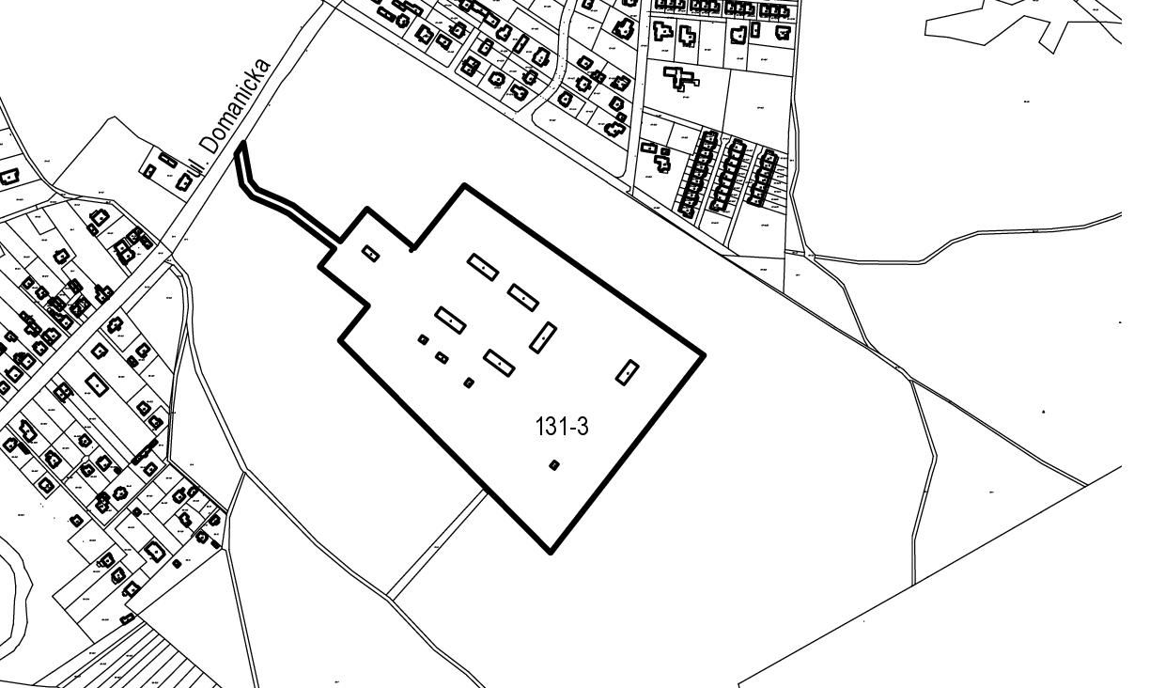
wyznaczone granice opracowania
Zainteresowani mogą składać wnioski do wyżej wymienionego projektu planu miejscowego, w tym do przeprowadzenia postępowania w sprawie strategicznej oceny oddziaływania na środowisko.
Wnioski należy składać na piśmie do Prezydenta Miasta Siedlce w formie papierowej na adres: Skwer Niepodległości 2, 08-110 Siedlce, lub elektronicznie za pomocą Elektronicznej Skrzynki Podawczej Urzędu Miasta Siedlce e- PUAP: /0kg988ash7/skrytkaESP, adresu do e-doręczenia: AE:PL-16545-68366-WRDVD-19 albo poprzez pocztę elektroniczną na adres boi@um.siedlce.pl lub ustnie do protokołu w nieprzekraczalnym terminie do 9 stycznia 2026 r.
Składający wniosek zobowiązany jest podać swoje imię i nazwisko albo nazwę oraz adres zamieszkania albo siedziby oraz adres poczty elektronicznej, o ile taki posiada, a także wskazać, czy jest właścicielem lub użytkownikiem wieczystym nieruchomości objętej wnioskiem, oraz może podać dodatkowe dane do kontaktu takie jak adres do korespondencji lub numer telefonu.
Organem właściwym do rozpatrzenia wniosków jest Prezydent Miasta Siedlce.
Prezydent Miasta
Tomasz Hapunowicz

